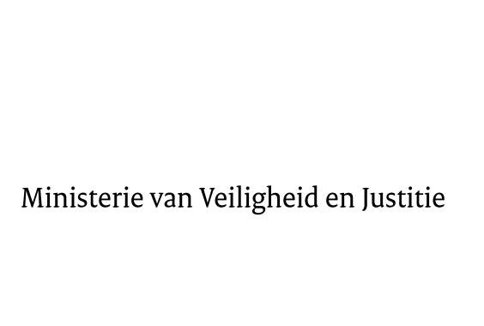
> Retouradres Postbus 20301 2500 EH Den Haag
Aan de Voorzitter van de Tweede Kamer der Staten-GeneraalPostbus 200182500 EA DEN HAAG

Datum | 10 april 2015
Onderwerp | Wijziging van de Vreemdelingenwet 2000 ter implementatie van Richtlijn 2013/32/EU van het Europees parlement en de Raad van 26 juni 2013 betreffende gemeenschappelijke procedures voor de toekenning en intrekking van de internationale bescherming (PbEU 2013, L 180) en Richtlijn 2013/33/EU van het Europees parlement en de Raad van 26 juni 2013 tot vaststelling van normen voor de opvang van verzoekers om internationale bescherming (PbEU 2013, L 180)  (34088)

Directie Wetgeving en Juridische Zaken
Sector Staats- en bestuursrecht

Turfmarkt 147
2511 DP Den Haag
Postbus 20301
2500 EH Den Haag
www.rijksoverheid.nl/venj

Ons kenmerk
633374

Bij beantwoording de datum en ons kenmerk vermelden. Wilt u slechts één zaak in uw brief behandelen.

Hierbij bied ik u de tweede nota van wijziging inzake het bovenvermelde voorstel aan.
De Staatssecretaris van Veiligheid en Justitie,
K.H.D.M. Dijkhoff

